Comunicato stampa

Riferimento | STIEBEL ELTRON |  | Data | 17 gennaio 2023
Telefono | 056 464 05 00 |  | e-mail | presse@stiebel-eltron.ch

Energie-Trendmonitor 2022

- Revisione e conclusione dei risultati dell'indagine 2022

Anche nel 2022 STIEBEL ELTRON ha condotto un sondaggio sui temi attuali dell'energia. A posteriori, abbiamo riassunto i risultati più importanti dell'«Energie-Trendmonitor Svizzera 2022».

Il 78 per cento degli svizzeri considera importante o molto importante diventare indipendenti dalle importazioni di gas. Il 79 per cento vorrebbe che la Svizzera diventasse indipendente dalle importazioni di petrolio. Altrettanti cittadini e cittadine sono favorevoli a rendere l'elettricità la fonte di energia principale rinunciando ai combustibili fossili.
Molti svizzeri vogliono rinunciare all’olio fossile e al gas nel locale caldaia. Secondo l'Energie-Trendmonitor il 77 per cento degli intervistati sostiene l'obiettivo di abolire il riscaldamento dannoso per il clima.

Per l'85 per cento degli svizzeri un obiettivo importante della svolta energetica è la creazione di nuovi posti di lavoro con la tecnologia ambientale. Il 79 per cento ritiene che i lavori nel settore green-tech siano interessanti perché consentono di fare qualcosa di significativo per l'ambiente. Tuttavia, una netta maggioranza auspica il miglioramento della formazione per le professioni legate alle tecnologie verdi.

Per contribuire personalmente alla transizione energetica, il 68 per cento degli svizzeri è disposto a cambiare la propria vita. La metà di essi ha già adottato provvedimenti concreti per una maggiore protezione del clima nella vita quotidiana: ha sostituito i riscaldamenti a combustibile fossile, ha installato il fotovoltaico sul tetto o ha consapevolmente limitato i viaggi in aereo.

Con la nuova legge sul CO2 il Consiglio federale intende ampliare il sistema di incentivi e incoraggiare la popolazione a proteggere il clima. Secondo l’inchiesta «Energie-Trendmonitor 2022», l'80% degli svizzeri approva la legge sul CO2 purché ci siano più incentivi finanziari per le famiglie. Una netta maggioranza, invece, rifiuta nuove tasse e ritiene che gli obiettivi e le misure di protezione del clima dovrebbero venire spiegati meglio. Nell’inchiesta la maggioranza degli intervistati afferma che la legge sul CO2 troverà consenso se si rinuncerà a nuove tasse (73 per cento) e se l'imposta sulle emissioni di CO2 dovute a petrolio e gas non aumenterà (65 per cento).

l’85 per cento degli svizzeri ritiene che un sistema di riscaldamento sostenibile garantisca il valore di case e appartamenti. Secondo l’83 per cento dei consumatori, i provvedimenti di protezione del clima consentono di mantenere il tenore e la qualità di vita in Svizzera. Sussiste infatti preoccupazione per le conseguenze del cambiamento climatico. Potrebbe essere troppo tardi per evitare i danni ambientali per le future generazioni: il 79 per cento degli intervistati è preoccupato, quasi il 40 per cento lo è addirittura molto. La gestione sostenibile offre invece sempre più vantaggi competitivi alle aziende del Paese (secondo l’83 per cento) e le tecnologie ecocompatibili fanno risparmiare a lungo termine (secondo il 77 per cento).

Su STIEBEL ELTRON

STIEBEL ELTRON è un’azienda a conduzione familiare orientata al futuro e sostenibile, che promuove soluzioni innovative nei settori acqua calda, riscaldamento, aerazione e raffreddamento. Come fornitore di tecnica domestica e di sistema persegue la realizzazione di tecnologia ecologica, efficiente e confortevole. Con circa 4000 collaboratori in tutto il mondo, il gruppo, con sede principale a Holzminden in Germania, sfrutta in modo coerente il proprio know how dalla progettazione del prodotto fino alla fabbricazione. La filiale svizzera Stiebel Eltron AG è uno dei distributori leader di prodotti nel settore energie rinnovabili. Fu fondata nel 1978 ed è da anni una delle società affiliate di maggior successo del gruppo.

Didascalie:

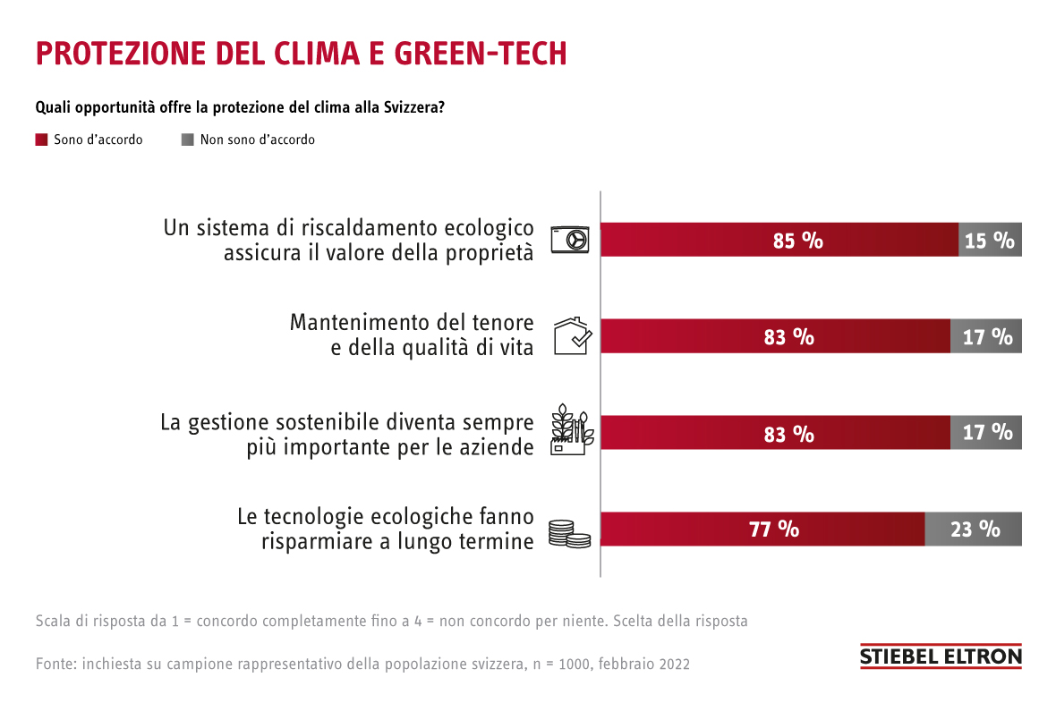
Foto 1: Energie-Trendmonitor. La green-tech valorizza gli immobili e fa risparmiare a lungo termine

